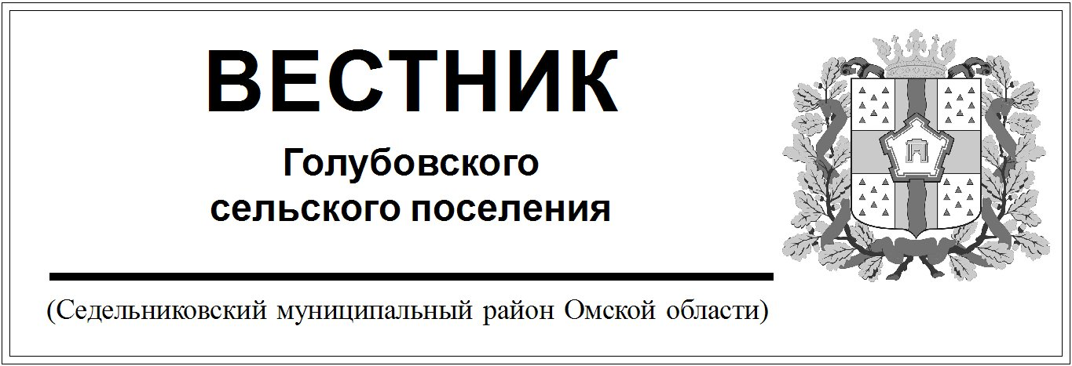

№ 8 от 06 марта 2024 года. 30 эк.